

Základní škola a Mateřská škola, Jilemnice, Komenského 103, příspěvková organizace

VY_12_INOVACE_22_Nakupujeme

Autor: | Mgr. Magdaléna Rychtrová
Anotace: | Žáci si opakují a upevňují znalosti probraného učiva, pracují samostatně.
 | Pracovní list s otázkami a úkoly, který se vztahuje k probranému učivu, plní žáci zábavnou formou.
Očekávaný výstup: | Porozumět písemným pokynům přiměřené složitosti,
 | dokázat pracovat s informacemi a znalostmi získanými v hodinách prvouky, umět si tyto znalosti utřídit a použít při samostatné práci.
Klíčová slova: | Květinářství, obuv, oděvy, drogerie, pekařství, lékárna, cukrárna, knihkupectví, papírnictví, řeznictví
Druh učebního materiálu: | Pracovní list
Druh aktivity: | Aktivita
Cílová skupina: | Žáci
Stupeň a typ vzdělávání: | základní vzdělávání žáků s LMP, 1. stupeň – 1. období
Typická věková skupina: | 9 - 10 let

Téma: Nakupujeme
Cíl: Prostřednictvím samostatné práce by si žáci měli procvičit, upevnit a zopakovat znalosti z oblasti prvouky o nakupování v obchodech a správně zařadit zboží do obchodu.
Průběh hodiny:
- Úvod – pozdravení, seznámení žáků s průběhem hodiny
- Rozdání pracovních listů – zadání a vysvětlení samostatné práce, společné přečtení úkolů
- Samostatná práce žáků
- Společná kontrola samostatné práce, oprava chyb, vysvětlení
- Zhodnocení a ukončení hodiny

- Najdi pro zboží správný obchod:
KVĚTINÁŘSTVÍ | DROGERIE
PEKAŘSTVÍ | LÉKÁRNA

ODĚVY | CUKRÁRNA
OBUV | KNIHKUPECTVÍ

PAPÍRNICTVÍ | OVOCE, ZELENINA
ŘEZNICTVÍ | HRAČKY, SPORT

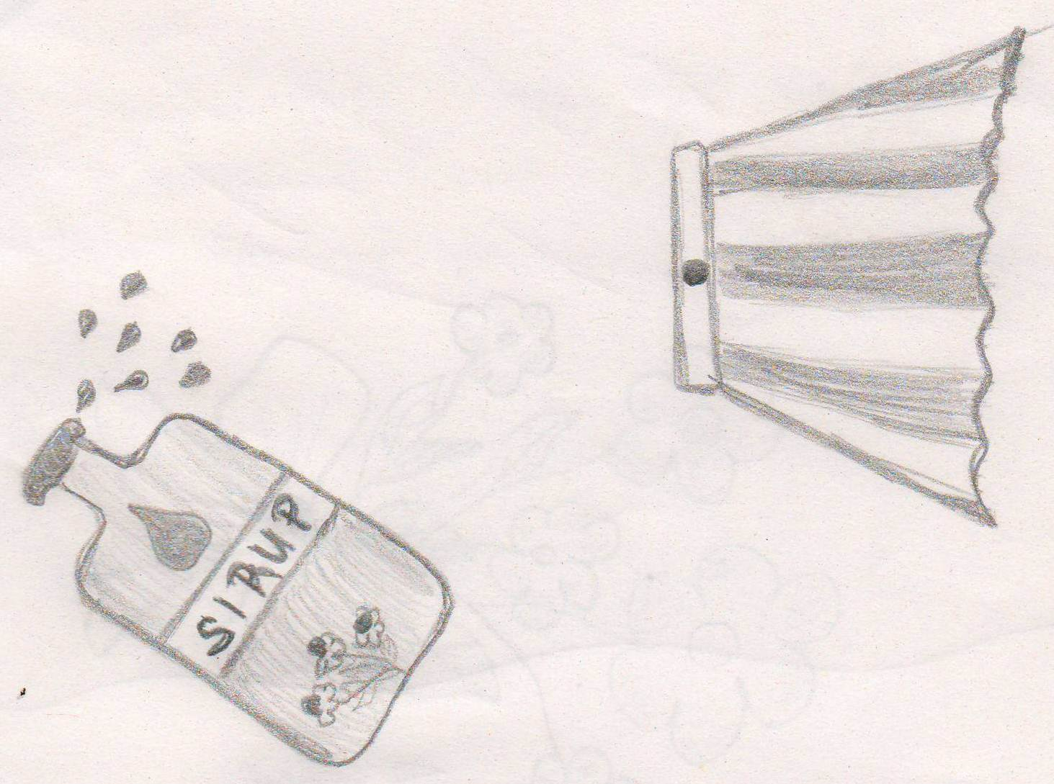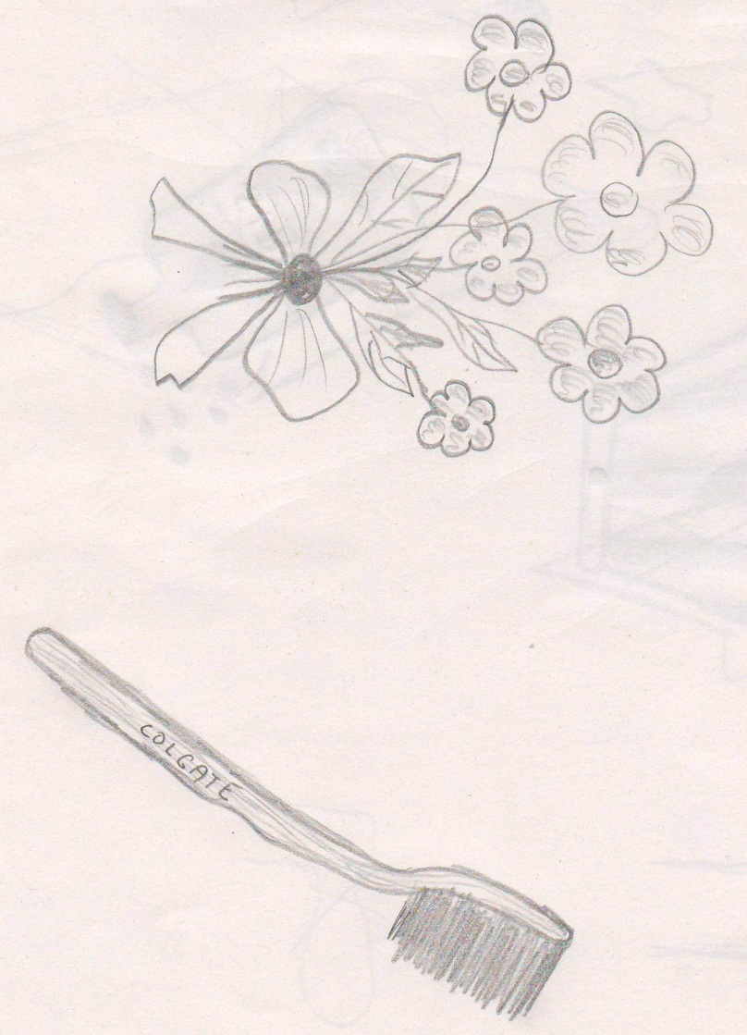

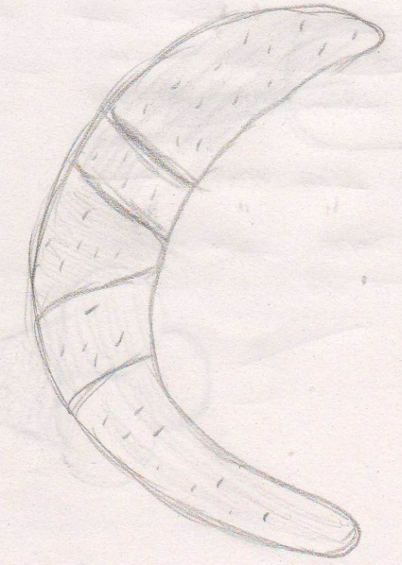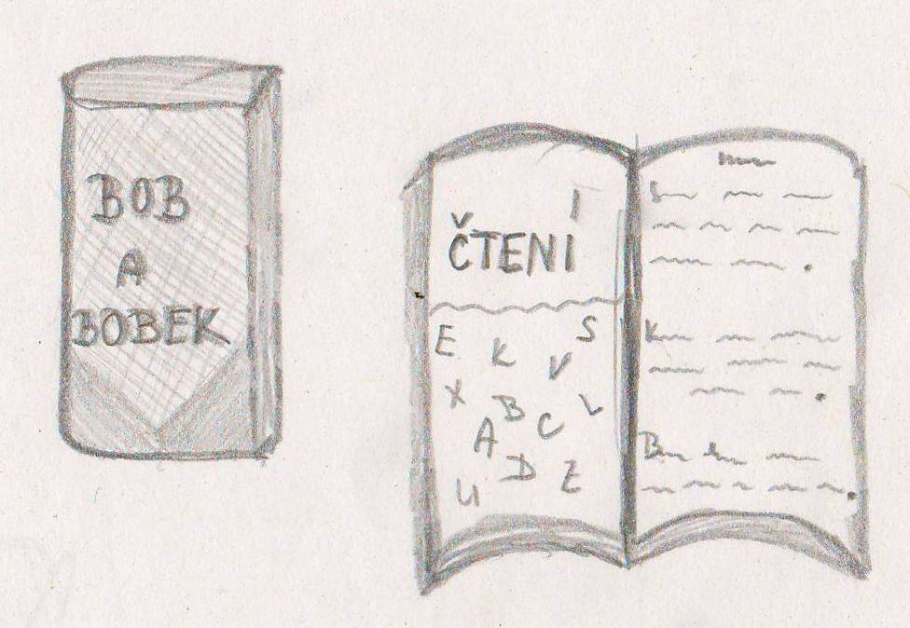
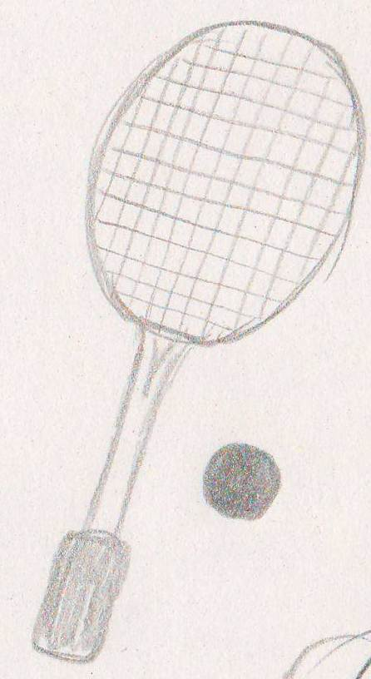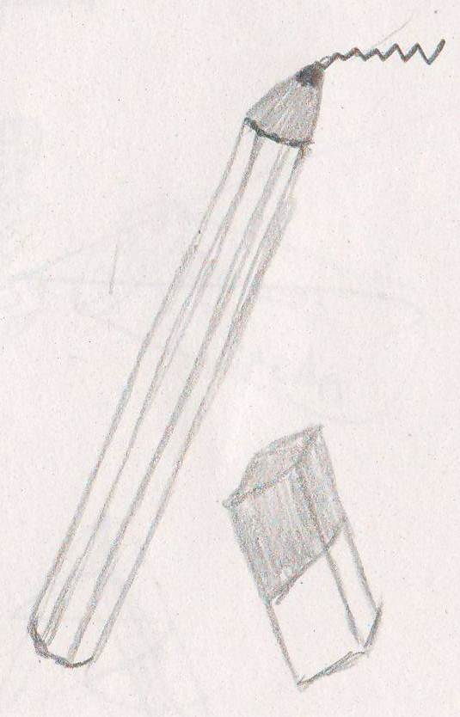
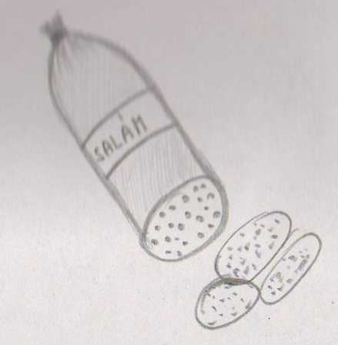

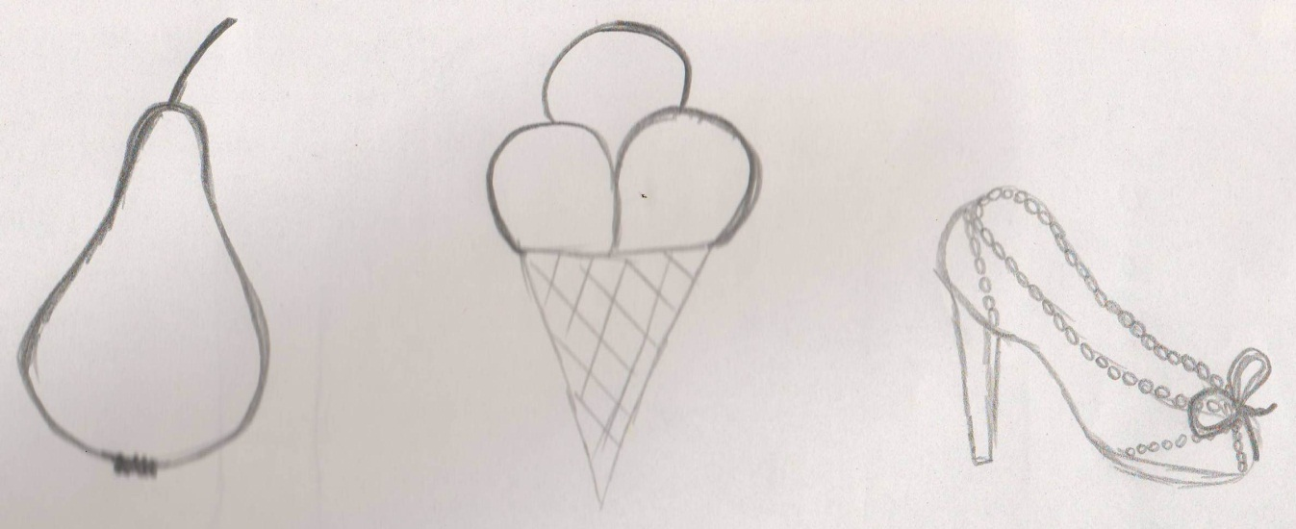

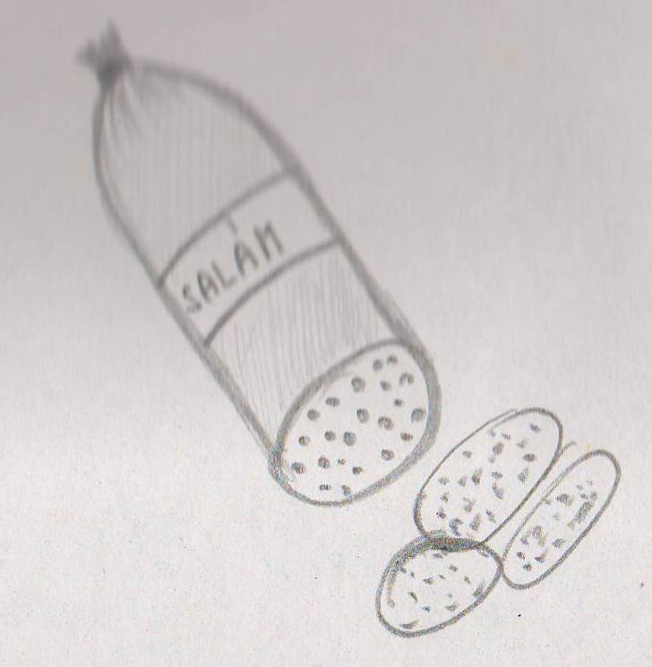

- Ke každému obchodu namaluj ještě alespoň jednu věc, kterou tam můžeme koupit.

